大型病患智能远程电子监控系统的设计与实现
张季，赵玉兰，董庆，李雅杰*
（哈尔滨医科大学附属第四医院，黑龙江 哈尔滨150000）
摘要:现在医疗事业当中，远程医疗作为先进科学技术应用；病患科学治疗监控理念；快速信息化时代体现，正在成为医疗事业当中热门的研究方向。其依靠计算机技术、通讯技术以及信息处理技术为基础，同医疗活动相结合，在当今的医疗事业当中有着广阔的发展前景。设计出用于大型病患的智能远程监控系统，系统从生理数据采集、智能终端、IOCP网络通讯器以及数据库和监控软件为设计出发点，利用无线通信网络实现医生或是家属通过监控软件对病患进行实时远程监控和监护。提出系统的设计需求和设计结构，并通过实际检测观察此系统在实际应用中的可靠性以及对各项需求的完成度。结果显示，此系统可以很高程度的完成对与大型病患的远程实时监控和智能化需求。
关键词：医疗事业；远程医疗；信息化；智能监控
中图分类号: TP277 文献标识码: A
Design and implementation of intelligent remote electronic monitoring system for large patient
Zhang Ji, Zhao Yu-Lan,Dong Qing,Li Yajie
(The fourth hospital of Medical University, Harbin150000,China)
Abstract: Now the medical career, telemedicine as advanced science and technology application; patient scientific treatment monitoring concept; fast information age embodiment, is becoming a popular research direction of medical career. It relies on computer technology, communication technology and information processing technology as the basis, combined with medical activities, in today's medical career which has broad prospects for development. This paper is designed for intelligent remote monitoring system of large scale disease, from physiological data acquisition, intelligent terminal, IOCP network communications and database and monitoring software as a starting point for the design, implementation of doctor or patient families through monitoring software to realize real-time remote monitoring and monitoring using wireless communication network. The design requirements and design structure of the system are put forward, and the reliability of the system in practical application and the completion degree of each requirement are observed through actual inspection. The results show that this system can accomplish remote real-time monitoring and intelligent demand for large patients.
Key words: medical enterprise; telemedicine; information; intelligent monitoring
0引言

随着我国经济水平以及科学程度的不断发展，以及城市建设和工业化进程的加快，从环境角度来看，我国各大城市受工业和汽车尾气等污染现状急剧加快；从食品安全角度来看，我国目前食品安全现状极不稳定，大量的有害农药的使用导致食品安全威胁着人民的健康；从生活条件来看，现在虽然基本的生活保障得到了很大的提高，但是由于工作压力的增大，我国居民大多数都处在不健康的生活习惯和状态之中；再加之我国老龄化状况逐渐严重，60岁以上的人口已经占到了总人口的13 %。以上的原因都影响着我国国民的身体健康，导致慢性疾病或急性病多发，对于当前的医疗卫生资源的需求量越来越大。而目前我国的医疗事业发展水平相对落后，城乡医疗发展情况极不平衡，对于急需要医疗救助的病患或是因为无法治疗或是费用昂贵等原因，无法获得高质量的医疗资源。而且在传统的医疗体系当中，对于病人的生理数据采集和储存都存在盲点，以及严重的慢性疾病看护水平落后，需要极大的人力和物力资源以支持，导致医疗效率成本都较为落后^{[1]}。
在21世纪以来，计算机网络技术以及信息处理和传递技术和手段不断发展更新，本文以此为基础，根据医疗事业中的基本需求，结合当前的先进技术，设计出用于医疗行业的远程大型病患智能监控系统。此系统可以做到对于患者的基本信息和生理信息进行实时登录和监控，利用无线网络技术，将数据传输到监控中心由专业的医疗人员对数据进行分析，以达到诊断和实时监控的作用。而且还可以对患者紧急发生的状况进行及时分析，并提前采取措施，提高救助效率和当前的医疗水平。
1系统设计中的关键技术分析
1.1生理数据采集技术
在医疗事业当中，为准确诊断患者基本情况和患病情况，需要基本的人体生理参数的识别，其中有体温、血压、心电、呼吸情况等^{[2]}。而且每一个生理参数的情况都会反映出一种病理现象，所以对于患者的生理参数的收集是诊断患者病理情况的基本数据支持。例如心率参数，在出现异常的情况时，大多数可以诊断为心血管疾病，而血压状况的异常大多数则可以诊断为高血压或是低血压以及心脏病等病情。而且为满足智能化的需求，位于病患所携带的身体参数采集设备也可以根据之前设定好的平均参数与实际病患参数进行对比，自动对病患的当前情况进行初步的分析，给出急救措施。而具体的病情诊断还需要到医院使用专业的病情检测设备进行检测。但是这种技术可以就紧急状况进行及时处理。
而目前大多数医院所采用的生理参数收集设备因技术、体积以及能量消耗等原因的制约，在操作上和病人使用上极度的不方便，必须由专业的医护人员来进行操作，无形中提高了很多的医疗成本^{[3]}。而在当前计算机技术和电子信息技术的出现和不断地更新，在医疗设备的设计和开发上也逐渐转化为微型、智能。并且设计出的便携式远程遥感检测设备，可以使病人不论走到哪里都可以轻松携带，并且通过远程遥感技术将该设备所检测的数据进行准确的收集和传输，供监控端进行数据分析。这在当前的远程医疗发展当中起到了基础性的作用。
1.2信息传递技术
远程医疗监控系统是病人所携带的微型监控设备，对病人的实时病理参数进行收集，并传递给终端进行分析的应用设备。技术向中的信息传递技术是其另一个重要组成部分。如今，对于信息传递技术的采用有很多种，基本用语医疗事业中都是无线网络传递技术。用于远程传递时可以采用4G信息号或是Wifi技术进行传递。可实现在任何地点都可以将信息完整的传递给监控中心，将不仅仅局限于在医院范围内。但是这种传递也会存在一定的制约性，在出现网络信息号较差或是没有Wifi信息号的地区时，对于传递信息的效果就会大大减少，目前我国对于此方面的研究还在发展当中。
而用于医院内部的短距离信息传递则被应用的情况最多。其中，短距离信息传递应用蓝牙技术则最为广泛。其一般性的传递距离可以做到100米左右，此距离完全可以满足在医院就医的病患实现实时监控功能。其工作的频率为2.4GHz，而且传输速度可以达到1Mb-2Mb每秒。可以实现高速度将病房中的病患基本身体参数传送到监控中心以供分析。并且当今的蓝牙技术可以做到一对多的连接方式，这也实现了医生在监控中心就可以实时对多个病患进行实时监控工作^{[4]}。
1.3定位技术
在远程医疗监控系统当中，对于病患的身体状况，监控是一方面，另一方面是对于病患的地理位置监控。如在某一病患出现突发性的病状时，远程医疗监控系统可以对于其病患的地理位置监控，得到病患的实时位置，以供医护人员及时赶去救助病患。其中GPS定位技术就是其中所使用最为广泛的一个。其可以实现全方位四维监控，并且提供合理的线路导航功能，这不仅仅可以实现对于病患位置获悉更加快速和方便，对于医护人员及时赶到救助现场提供了强有力的帮助。而且目前智能手机的应用极为广泛，其作为GPS定位系统的硬件设备以及远程医疗监控系统所依靠的硬件平台，其开发成本和使用手段门槛都非常低。
而GPS定位技术配合当今电子地图产品，可以将病患的位置详细的标注在地图上，这用于不处于医院内部的病患，实现远程监控功能的作用非常大。例如某病患携带了远程监控系统并在家养病，当病患出现了紧急病状时，以及没有办法及时打救助电话的情况下，远程监控系统病患的监控设备端会自动将病患的身体参数进行收集和传递给中心控制端，由中心控制端对当前病患的情况分析后由定位系统所提供的病患当前位置在地图上进行标记，并派医护人员及时赶去救助。
2系统设计上的需求性分析以及开发工具
2.1系统设计的目标和功能需求
本文所研究并设计的远程医疗，用于大型病患的智能监控系统，由于对于大型病患出现的突发情况较多，监控对于实时性和信息传递的稳定性要求极高，为此，采用在医院内覆盖Wifi无线网络，通过它来进行稳定的数据输出传递和连接工作。本文设计的系统有着实时性、人性化、经济效益、智能化的特点。在实时性中，病人所携带的生理参数收集设备可以对病人当时的身体状况参数进行收集，并且自动与设备输入的标准参数进行对比，在没有参数异常的情况下不进行数据传输。当所收集到的身体生理参数出现异常数值时，及时通过无线网络将异常的数据传递到监控中心，供医疗人员通过相应的软件进行数据的解析和展示以此来对数据中所占得病理状况进行分析，通过分析结果给出合理的治疗手段。在人性化中，由于病人所携带设备不大，不会影响到病人的基本生活需要，而且如果需要进行脱离医院地域限制的监控工作中，其不会影响到患者的基本工作和生活，可以减少患者就医的精神和体力压力，便于病人的康复。在经济性中，远程医疗监控系统可以允许病患在携带了检测设备后回家治疗，减少在医院住院治疗中的多种费用，但是这要求病患在实际工作和生活中都需要在具备无线Wifi的环境中才可以实现实时监控的效果。智能化则是当前远程医疗监控系统当中一个首要推出的开发点，其系统不仅仅可以自动将患者实时的生理参数进行自动筛选，无异常的部分可以不进行传输而且配备了警告装置。其可以给病患提醒出现异常情况的出现也会自动将信息传递到监控端并及时定位患者位置，帮助医疗人员及时给予帮助。同时对患者历史的数据进行储存和分析，帮助医生实时掌握病人的情况，可以做出科学的诊断。
通过以上的分析，该系统对于功能需求则总结为对于患者生理数据精确采集、无线网络传输以及病患携带设备与自身智能手机的连接、用户所使用的智能手机对于生理参数采集器数据的简单分析和处理、网络传输和通信以及监控中心的数据分析处理和储存。
2.2系统设计上的性能要求和使用模型
在系统设计方面，对于性能的要求重点有三个。准确的采集、传输的速度和完整性、监控中心的容量。根据具体的医疗现状需求该系统对于温度的检测误差范围在0.1摄氏度，血压的检测误差范围在1毫米汞柱，心率的检测误差范围在1次。
在传输速度和完整性上，根据系统对于信息传递的数据实时性的要求，因为以往的GPRS无线信息传递技术覆盖率不高、信息受干扰情况严重以及会造成严重的丢包现象，为此根据本系统要求的丢包率在5 %的范围内，并且杜绝在进行生理数据采集过程中可能出现的延迟现象，导致对于病人当前的状况反应没有达到实时性的需求无法做出正确的诊断，要求在各项信息传输的延迟的时间小于2秒，利用Wifi信息号覆盖来进行远程信息传输工作。
目前大多数医院都存在着大量的病患需要监控救治，并且在社会中存在的隐形病患数量庞大，这要求监控中心为满足系统在日常运行过程中的稳定和监控的需求。为此需要庞大的数据库和多点监控功能。对于多个患者的监控信息可以做到同时且实时反馈。系统的使用模型图1^{[5-6]}。
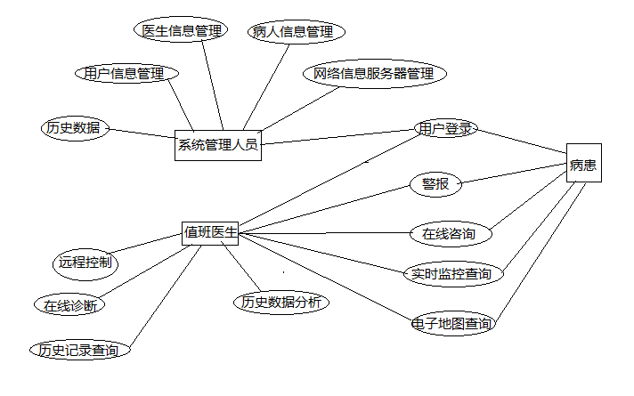
图1 系统使用模型
2.3系统开发所应用的开发工具
2.3.1数据库的选择
在数据库上，本文设计的系统所采用的是微软公司推出的用于数据库以及管理的SQL Server 2000数据库。这个数据库具备较良好的兼容性以及可扩展性。并且此数据库所采用的Windows NT可以支持多种格式文件的储存以及独立的编程语言，造就其极高的稳定性和可对于数据处理的运算能力。而对于数据库的访问采用的是Microsoft设计的ADO技术，其所提供的数据连接接口兼容性高，接口之间的层数少可以做到快速高效的数据储存、接收和输出工作。
2.3.2开发平台的选择
在开发平台中依然选择微软公司推出的产品，以达到与其他软件和设备的更高兼容性要求。采用的是Visual Studio 2005平台。这个开发平台所具备的开发工具较为全面，UML、集成开发环境、测试发布工具都具备。并且其高程度的兼容微软所支持的所有软件运行环境。
2.3.3编程语言的选择
本文所设计的系统在开发中根据网络通信服务器以及监控中心为两个方面，分别采用C++语言以及Net平台的C#语言来进行编写。主要是在监控平台软件的编写上，所采用的C#语言支持面向对象开发并且适合对于图形界面的设计和编写。
3系统结构设计
设计的远程医疗智能监控系统的组成部分主要由两大部分，监控终端以及监控中心服务器。监控终端主要是面对患者来进行开发，所采用的是便携式的生理数据采集设备并连接患者的智能手机来构成。而监控中心服务其则是利用网络通信服务器以及数据库和监控中心的操作软件构成。在使用中，生理采集器将采集患者身体机能的各项参数，并利用与患者的智能手机的蓝牙连接模式将数据传递到患者的智能手机当中。而在患者的智能手机中安装系统的固定软件，此软件会对患者的当前情况进行简单的智能数据分析，在没有出现异常或是问题较小的情况下，根据互联网数据库当中的信息比对得出结论，给予患者适当的健康提醒和措施，并且设计出的便携式远程遥感检测设备，可以使病人不论是走到哪里都可以轻松携带并且通过远程遥感技术将该设备所检测的数据进行准确的收集和传输，供监控端进行数据分析。解决了传统方法的弊端，在当前的远程医疗发展当中起到了基础性的作用。
而在出现较为严重的生理参数异常的情况是，患者的智能手机中的监控软件将当前患者的参数信息以及地理位置等信息通过互联网传递到医院的监控中心，监控中心的数据库对于所收集到的信息进行整理推送到医生的操作软件界面上，医生通过数据的分析给予特定的医疗帮助。而且病人还可以利用这个远程监控软件与监控中心连接，进行远程查询和医疗建议询问等工作。再有特定的紧急情况是，系统会给予警告提醒，监控中心也会根据所受到的患者地理位置信息进行派遣医护人员前往现场救助。做到实时、快速、高效的医疗救助效率。图2为该系统的拓扑图。
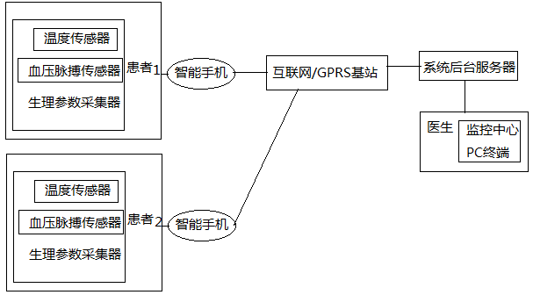
图2 系统拓扑图
从图中可以看出，此系统还具备一个特点，其可以做到多个患者同时连接并实现诊断的功能，可实用性极强。
4系统的工作流程以及模块划分
在远程医疗监控系统当中最为主要的面向对象就是患者的身体生理参数采集环节。为此该系统以此为中心设计五大模块。生理采集端、智能手机端、网络通信服务器、数据库、监控中心端。生理采集端即为病人所携带的生理检测设备，该设备对于病人当前的生理状况参数进行收集和打包发送，利用蓝牙传递到智能手机中的软件端，并且根据手机软件所发出的指令进行相关的操作。而智能手机端不仅仅是收集生理采集设备传来的信息，还要对该数据进行处理和解析，并且将信息传递到监控中心终端上。而且其还接收监控中心传来的指令将其处理后发送到采集设备当中。网络通信服务器是实现远程操控的关键，其接收智能手机端发来的数据信息后对数据进行转码并且传递到监控中心终端的数据库当中。而数据库和监控中心终端则是对于传递来的信息进行处理和分析并供医生进行救治措施的提出以及将医生的反馈传递回智能手机端。图3为设计的该系统工作流程以及各个模块的划分。
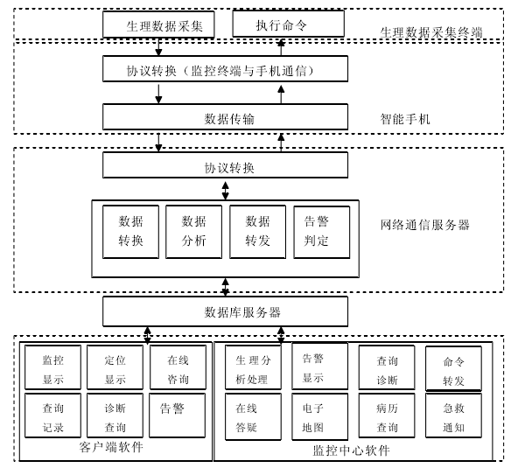
图3系统流程及模块关系图
5系统运行监测
本文根据以上设计方案的分析设计出用于大型病患的智能远程监控系统，并且对系统中最为重要的生理数据实时监控以及远程控制功能进行检测。并且给出检测结果。
5.1生理数据监控实时监测
检测方案如表1。
表1 对于生理数据实时监控的检测流程表
名称 | 生理数据监控实时监测
说明 | 测试该系统在进行生理数据收集时的监控功能
流程 | 1设定智能手机和模拟中断每十秒上传一次数据  2打开实时监控界面，选择监控的对象  3检查是否有实时信息更新  4在模拟器中输入异常信息是否出现警报
异常 | 5具有微小的延时现象
该检测流程分析的是系统中位于患者端口的生理参数采集设备是否可以准确的检测到患者当前的数据情况并且做到及时传输到监控中心。检测结果发现，对于患者当前身体生理参数，患者便携设备可以很精确的将数据传输回监控中心，并且再出现异常数据的情况时也会发出警报提醒患者和医生。但因为此系统设定的时固定时间循环中传递当前信息，会有一定的延迟性产生，但是延迟效果不明显，不会影响到整体系统的操作。
5.2远程控制功能检测
在这一个环节所主要检测的是系统在通过监控软件以及智能手机进行连接时，通信功能的使用情况以及传递信息的效果情况检测。通过模拟发送数据根据接收情况的速度以及信息的完整度作为检测的结果。检测方案为表2。
表2 对远程控制功能检测流程表
名称 | 远程控制功能检测
说明 | 测试监控中心与智能手机端的连接状况
流程 | 1打开系统的在线用户管理界面进行命令传输  2向单个用户以及全体用户发送信息  3单个用户环节中收集到的生理数据信息  4多个用户环节中收集到的生理数据信息  5监控模式中正常与紧急模式切换  6智能手机端发送信息至监控中心
异常 | 通信出现微量延迟，数据量小时波形不清
检测结果显示，双发在传递信息的过程中信息的保有量以及完整度极高，并且传递的速度非常快，对于实时性的要求达成度较高。但是会出现3-5秒的延时现象，原因是在于双方通信均有数据库和通信网络服务器进行转接发送，定时器和线程轮询的策略会导致存在一定时间上的延迟现象。但是这种延迟现象并不影响整体设备的使用情况和优势。
6结论
本文根据目前医疗事业发展的具体要求，设计出用与远程医疗发展，提高对于病患远程监控的智能监控系统。利用病患所携带的生理数据采集设备和用户的智能手机，加上无线网络传递技术和监控终端形成对于用户的远程监控。做到不论何时何地对患者进行实时监控，做到较为完善的医疗保证，提高我国的远程医疗发展水平。本文简单阐述了该系统的设计需求和方案及方向，并且根据这些要求设计出的系统进行模拟检测，通过检测结果得出此系统可以满足当前的医疗需求，有很高的实用性和扩展性。
参考文献：
[1]韩剑,伍玉霞,李宸,等.基于GSM的智能浇灌监控系统的设计[J].电子设计工程,2016,24(19):111-112.
[2]滕晓菲，张元亭，穿戴式医疗仪器的发展趋势[J].中医疗器械杂志，2006，30（5）：3020-340.
[3]裴志远，丁晓迪，无线远程医疗监控系统发展概况[J].计算机与数字工程.2008,12(9):55-58.
[4]刘继广，基于嵌入式TCP/IP协议的远程红外治疗系统设计与实现研究[D].燕山大学，2006.
[5]吴昊.远程医疗会诊通信技术的研究与应用[D].长春理工大学，2008.
[6]张纪宽,彭力,陈志勇.动态复杂背景下的智能视频监控系统设计与实现[J].计算机测量与控制,2016,24(7):100-104.
基金项目：
- 国家高技术研究发展计划（863计划）（2012AA02A616）；
- 国家高技术研究发展计划（863计划）（2012AA02A601）
作者简介：
张季（1989-），男（汉族），黑龙江哈尔滨人，初级工程师，主要研究方向：医疗信息系统设计与管理；
通讯作者：李雅杰（1961-），女（汉族），黑龙江绥化人，主任药师，主要研究方向：医学信息化，医院管理
联系方式：
电话：15945233496
邮箱：zhangji5824@163.com
地址：黑龙江省哈尔滨市南岗区颐园街37号哈医大四院诊断综合楼12楼信息中心

